PEMERINTAH KABUPATEN MALANG
KECAMATAN JABUNG
DESA ARGOSARI
Jl Raya Argosari No. 05 Tlpn. 0341-3053719 Kodepos 65155

Nomor : 471.13/ …... /35.07.17.2009/2021  Sifat : Biasa  Lampiran : -  Perihal : Pengajuan Penerbitan  KTP ( Kartu Tanda Penduduk ) |  | Jabung, 05 Mei 2021  Kepada :  Yth. Bpk Camat Jabung  Di-  Tempat.

Dengan Hormat,
Bersama ini Kami Mengajukan Penerbitan KTP ( Kartu Tanda Penduduk ) Satu ( 1 ) Lembar, dengan data sebagai berikut :
NO | NIK | NAMA | TEMPAT/ TGL LAHIR | ALAMAT | KET
1 | 3507171612950002 | TALIP | MALANG, 01-01-1996 | DUSUN PATEGUHAN RT.002 RW.001 ARGOSARI

Demikian untuk menjadikan periksa.
KEPALA DESA ARGOSARI
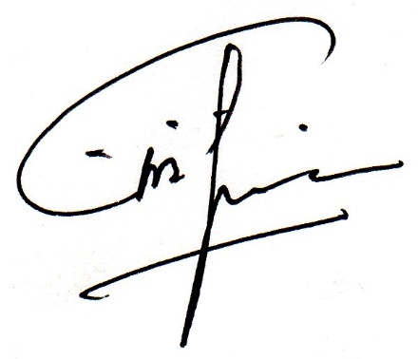
A R I F I N

